
ZESPÓŁ OPIEKI ZDROWOTNEJ
Samodzielny Publiczny Zakład Opieki Zdrowotnej
im. R. Czerwiakowskiego
w Brodnicy

ul. Wiejska 9, 87-300 Brodnica, tel. 56 66 89 100,
fax. 56 66 89 101 e-mail: sekretariat@zozbrodnica.pl

Brodnica, dn. 15.05.2017r.

DO WSZYSTKICH ZAINTERESOWANYCH

Sprawa nr: ZP/4/2017

Pytania i odpowiedzi nr 1

Dotyczy: wyjaśnienia treści Specyfikacji Istotnych Warunków Zamówienia – sprawa numer ZP/4/2017

Zamawiający – Zespół Opieki Zdrowotnej w Brodnicy działając na podstawie art. 38 ust. 1 i 2 ustawy z dnia 29 stycznia 2004 r. Prawo zamówień publicznych (t. j. Dz. U. z 2015 poz. 2164 z późn. zm.) udziela odpowiedzi na zadane pytania w postępowaniu o udzielenie zamówienia publicznego pn.: „Dostawa gazów medycznych wraz z dzierżawą zbiorników i butli dla Szpitala Zespołu Opieki Zdrowotnej w Brodnicy ". Wpłynęły pytania do treści Specyfikacji Istotnych Warunków Zamówienia o następującym brzmieniu:

Zestaw pytań nr 1:
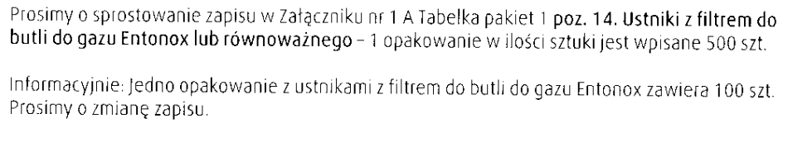Odpowiedź: Zamawiający informuję, że zgadza się na zaproponowaną zmianę. Zamiast 1 opakowania 500 szt. będzie zapis 5 opakowań po 100 szt.

Zestaw pytań nr 2:
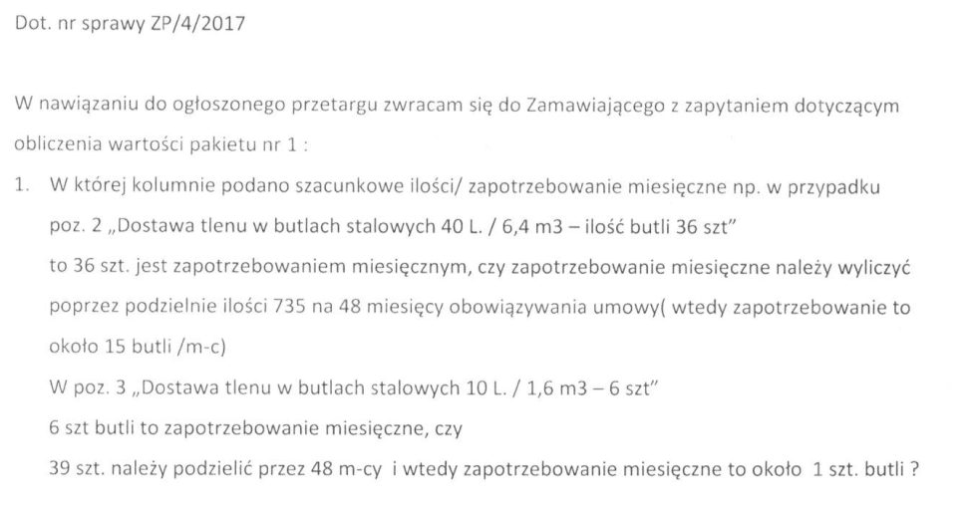
Odpowiedź: Zamawiający pragnie poinformować, że wspomniane zapisy oznaczają:

- Ilość butli 36 szt. 40 L. / 6,4 m³ oznacza ilość butli o pojemności 40 dm³ (litrów), jaką Zamawiający musi posiadać na stanie niezmiennie (dzierżawionych przez szpital przez okres trwania umowy), natomiast 735 szt. jest przewidywaną ilością napełnień tych butli przez okres 48 miesięcy.
- Ilość butli 6 szt. 10 L. / 1,6 m³ oznacza ilość butli o pojemności 10 dm³ (litrów) jaką Zamawiający musi posiadać na stanie niezmiennie (dzierżawionych przez szpital przez okres trwania umowy), natomiast 39 szt. to przewidywana ilość napełnień tych butli przez okres 48 miesięcy.

Zestaw pytań nr 3:

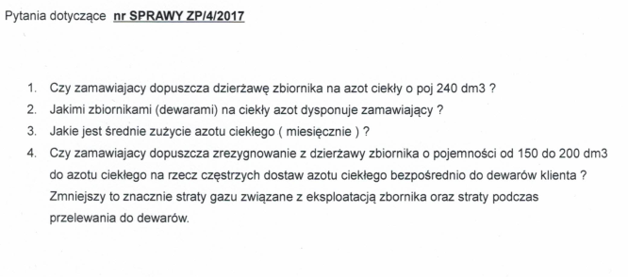

Odpowiedź:
ad 1) Nie dopuszcza. Niestety nie możemy dopuścić, mieliśmy zbiornik na azot ciekły (N_{2 liq}) o poj. 240 dm³ kilka lat temu i zbyt duże straty azotu, szczególnie latem, powodowały nieekonomiczność tego rozwiązania. Z obecnie posiadanego zbiornika EM 180 o poj. 176 dm³ (96 kg azotu) p=15,5 bar uzyskujemy dokładnie tyle samo napełnień dewarów, co z pojemności 240 dm³, ale koszty dla szpitala są znacznie mniejsze (mniejsze ilości dostarczanego azotu). O fakcie strat piszecie Państwo już nawet w swoich pytaniach – vide pkt. 4, Zamawiający może zatem domniemywać, że opisana sytuacja jest Państwu znana.

ad 2) W chwili obecnej Zamawiający ma cztery dewary, z czego trzy sprawne, dwie sztuki dewarów firmy Air Liquide TR 26 i dwie sztuki dewarów firmy Technomex Froozer (jedna sztuka sprawna, jedna uszkodzona). Zbiorniki na azot po 21 kg.

ad 3) Średnie zużycie azotu ciekłego nie jest stałe, charakteryzuje się pewną zmiennością. Zamawiający podał zużycie azotu w okresie od 1 stycznia do 1 maja 2017r., średnią, medianę (drugi kwartyl) i odchylenie średnie standardowe, aby umożliwić dokładniejsze oszacowanie kosztów dostaw azotu i zachęcić MŚP (małe i średnie firmy zgodnie z Dyrektywą) do złożenia oferty. …………………………….........

Tab. nr 1 Średnie zużycie azotu ciekłego w 2017r.
…………

Zatem średnie miesięczne zużycie azotu ciekłego w 201r. wyniosło (po zaokrągleniu do wartości całkowitych) 326 ± 42 kg.
ad 4) Nie dopuszcza. Zamawiający na minimalną konieczną ilość dewarów do zapewnienia funkcjonowania szpitala. Umożliwienie dostaw bezpośrednich naraziłoby Zamawiającego na duże koszty związana z koniecznością zakupu dodatkowych dewarów. W chwili obecnej posiadane dewary są cały czas użytkowane i napełniane z dużego zbiornika, co zaspokaja potrzeby Zamawiającego.
…………........
Zestaw pytań nr 4:

Nie dopuszcza. Niestety nie możemy dopuścić, mieliśmy zbiornik na azot ciekły (N_{2 liq}) o poj. 240 dm³ kilka lat temu i zbyt duże straty azotu, szczególnie latem, powodowały nieekonomiczność tego rozwiązania. Z obecnie posiadanego zbiornika EM 180 o poj. 176 dm³ (96 kg azotu) p=15,5 bar uzyskujemy dokładnie tyle samo napełnień dewarów, co z pojemności 240 dm³, ale koszty dla szpitala są znacznie mniejsze (mniejsze ilości dostarczanego azotu).

Zestaw pytań nr 5:
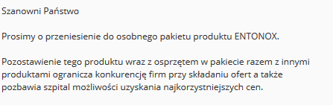

Zamawiający odmawia. Warto zauważyć, że Zamawiający w pakiecie nr 1 wskazał nie na Entonox, ale Entonox lub równoważny gaz do znieczuleń będący równomolową mieszaniną gazów medycznych 50% N₂O v/v oraz 50% O₂ v/v, w skład pakietu nr 1 wchodzą także – powiązane funkcjonalnie z gazem do znieczuleń Entonox lub równoważnym - dzierżawa butli do gazu Entonox lub równoważnego, dzierżawa wózka do butli do gazu Entonox lub równoważnego, dzierżawa zaworu dozującego posiadającego status wyrobu medycznego do butli z gazem Entonox lub równoważnym oraz posiadającego status wyrobu medycznego przewodu o długości 3m do zaworu do butli z gazem Entonox lub równoważnym; dostawa ustników jednorazowych posiadających status wyrobu medycznego do butli z gazem Entonox lub równoważnym. Przeniesienie samego gazu Entonox nie jest możliwe i nie byłoby racjonalne. Tym bardziej, że na rynku znajduje się także konkurencyjny do gazu Entonox równoważny wyrób spełniający te same kryteria i producent (i handlujące nim hurtownie) mający pozwolenie na dopuszczenie do obrotu produktu leczniczego i zezwolenie na wytwarzanie produktu leczniczego wydane przez Głównego Inspektora Farmaceutycznego i po przeniesieniu gazu Entonox (a nie, jak zapisano w SIWZ Entonox lub równoważnego) osprzęt do gazu Entonox mógłby nie mieć zastosowania do butli z równoważnym do gazu Entonox gazu do znieczuleń również będącego równomolową mieszaniną gazów medycznych 50% N₂O v/v oraz 50% O₂ v/v, ale dostarczanego w butlach o innych pojemnościach (możliwość dostarczania w butlach o innej pojemności została przewidziana w SIWZ) oraz wymagającego innego osprzętu, choć w pełni równoważnego do stosowanego razem z butlami do gazu Entonox. Co więcej osprzęt do gazu Entonox pozostałby w pakiecie nr 1 i byłby dostarczany najprawdopodobniej przez innego dostawcę (wybranego, jako proponującego najlepszą ofertę na pakiet nr 1), co mogłoby ewentualnie prowadzić do absurdalnych sytuacji, że Zamawiający miałby osprzęt do butli, których nie potrzebuje (jeśli wygrałby oferent proponujący w kolejnym pakiecie – części zamówienia - lepszą ofertę na gaz równoważny do gazu Entonox). W opisanej sytuacji wyłączenie Entonox-u do innego pakietu naraziłoby Zamawiającego na straty finansowe (niepotrzebny sprzęt, który dodatkowo trzeba zutylizować zgodnie z zasadami przewidzianymi w ustawie o odpadach (Dz.U. 2016 poz. 1987) i wydanymi na jej podstawie rozporządzeniami), dodatkowo Zamawiający musiałby ogłosić kolejny przetarg na butle i osprzęt do gazu równoważnego do Entonox-u, gdyż bez tego osprzętu Zamawiajacy nie mógłby wykonywać znieczuleń z użyciem tego gazu, co naraziłoby m.in. rodzące pacjentki w naszym szpitalu na niedostateczną jakość świadczonych usług a nawet na niebezpieczeństwo (art. 160 k.k.).
Należy zatem domniemywać, że nie doszło tu w żadnym przypadku do ograniczenia konkurencyjności.
Szpital SPZOZ w Brodnicy jest małym szpitalem powiatowym, który w 2013r. odłączył się od większego szpitala. Podział całego zamówienia pn. „Dostawa gazów medycznych wraz z dzierżawą zbiorników i butli dla Szpitala Zespołu Opieki Zdrowotnej w Brodnicy” na kilka części jest z ekonomicznego punktu widzenia dla małego szpitala nieracjonalny i kosztowny. Gdybyśmy każdy gaz przenieśli do oddzielnego pakietu każdy z płatnością za zużycie (nie ryczałtowe) spowodowałoby to konieczność zatrudnienia dodatkowych osób w księgowości, dziale zamówień publicznych, a szczególności w dziale technicznym, nie wspominając już o cenie szkoleń. Dla Zamawiającego tańszym rozwiązaniem jest ustalenie stałej ceny ryczałtowej na najpopularniejsze gazy medyczne niezależnie od zużycia i ogłoszenie przetargu nieograniczonego na cały pakiet gazów medycznych. Jednocześnie podzieliliśmy zamówienie na dwa pakiety, drugi pakiet zawiera gaz techniczny azot, co umożliwia ubieganie się o zamówienie również wielu małym przedsiębiorstwom. Warto jednakże nadmienić, że w poprzednich przetargach nawet na duży pakiet startowały MŚP. Gaz Entonox lub równoważny są stosunkowo drogimi gazami i włączenie tego w jeden pakiet gazów medycznych z płatnością ryczałtową niezależnie od zużycia pozwala Zamawiającemu uzyskać tańszą ofertę.
Zamawiający informuje, że tam, gdzie w SIWZ wraz załącznikami został wskazany znak towarowy, patent, pochodzenie, normy polskie PN lub międzynarodowe, europejskie oceny techniczne, aprobaty, wspólne specyfikacje techniczne lub systemy referencji technicznych, o których mowa w art. 30 ust. 1 pkt 2 i ust. 3, Zamawiający dopuszcza rozwiązanie równoważne opisywanym pod warunkiem, że będą one o nie gorszych właściwościach i jakości. Zamawiający dopuszcza składanie ofert równoważnych. Ewentualne użycie w dokumentacji określeń i nazw własnych ma jedynie charakter przykładowy i służy określeniu klasy i jakości materiałów. Jeżeli w opisie przedmiotu zamówienia znajdują się wskazania przykładowych znaków towarowych, patentów lub pochodzenia, Wykonawca może zaoferować przedmioty równoważne. Zamawiający wymaga, aby użyte materiały, o ile są inne, posiadały parametry jakościowe i techniczne oraz standardy nie gorsze niż określone w przedmiocie zamówienia. Wykazanie równoważności zaoferowanego przedmiotu spoczywa na Wykonawcy

Dyrektor Zespołu Opieki Zdrowotnej
w Brodnicy

Dariusz Szczepański
(oryginalny podpis w aktach sprawy)

